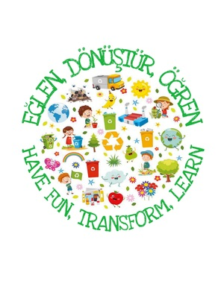

Projemiz kontrolsüz tüketimin önüne geçip başarabilme, üretebilme , sahip çıkabilme duygularını ön plana çıkartıp doğayı korumaya ve farkındalığı arttırmaya yöneliktir. Amacımız sıfır atık etkinliklerini yaparak dünyamıza fayda sağlamaya dikkati çekmek , duyarlı ve bilinçli gelecek oluşturmaktır.

Proje hakkında
Projemiz kontrolsüz tüketimin önüne geçip başarabilme, üretebilme , sahip çıkabilme duygularını ön plana çıkartıp doğayı korumaya ve farkındalığı arttırmaya yöneliktir. Amacımız sıfır atık etkinliklerini yaparak dünyamıza fayda sağlamaya dikkati çekmek , duyarlı ve bilinçli gelecek oluşturmaktır.

HEDEFLER
- Fen ve doğa bilicini geliştirmek.
-Çocuklara çevre bilincini öğretmek.
-Artık materyallerin çöp olmadığını fark ettirmek.
-Çöp olarak ayırdıkların ürünlerin bir çoğunun ileriye dönüşüm sağladığını göstermek.
-Geri dönüşüm, sıfır atık kavramlarını yaşam tarzı haline getirme
-Doğa ve çevre sevgisini aşılamak.
-Problem çözme, karar verme, sorumluluk alma becerilerini geliştirme
-Yaparak-yaşayarak öğrenme becerileri kazandırmak.
-Hayal gücünün sınırlarını zorlayıp özgün ürünler üretmeyebilmek.

ÇALIŞMA SÜRECI
Projemiz Kasım ayında başlayıp , Mart ayında son bulacaktır.
Kasım ayında proje hazırlıkları yapılacak , ortaklar arayıp tanışılacak Aralık ayı itibariyle proje aktif hale gelecektir. Her ay 1 aile katılımı , 1 sınıf içi bireysel etkinlikler, ve çevre düzenlemesine yönelik uygulamalar yapılacaktır. Projemizde işbirlikçi etkinliklere yer verilip çocuklar arasında da etkileşimin sürdürülecektir.
Proje detayları ortaklarla alınan kararlar doğrultusunda ilerleyecektir. öğretmenlerle her ay toplantı yapılacak ve final ürünüyle projemiz bitecektir.

BEKLENEN SONUÇLAR
-Doğayı koruma bilinci geliştirme,
-Sıfır atığın hayatımızdaki önemini fark ettirme,
-Geri dönüşüm ve ileri dönüşümün hayatımızın merkezinde olmasını sağlayabilme,
-Üretebildiklerini fark ettirip bu kıymetli kazanımı içselleştirme beklediğimiz sonuçlar arasındadır.

www.egitimhane.com

